ЗВІТ З ЛАБОРАТОРНОЇ РОБОТИ №1

за курсом «Теорії керування»

студентки групи ПА-20-1з

Мовсісян Лаури Ростомівни

кафедра комп’ютерних технологій, ДНУ

2024

Тема: "Розв’язання задач Коші "

**1. Постановка задачі**

Розділи лабораторної роботи.

**Розв’язок**

**Завдання двох тіл**

**Завдання брюсселятора**

**Завдання качки**

**Завдання Алейникова**

**Нелінійна автономна стаціонарна система з локально нестійким дільницею**

**2. Опис розв’язку**

Я ознайомилась з програмним забезпеченням Maple за наданою викладачем документцією. Також в процесі ознайомлення я використовувала джерела від самого продукту. В першу чергу отримала пробну версію з безкоштовною ліцензією.

Після чого я встановила і запустила Maple на своєму комп’ютері . Після я переформатувала кожне рівняння Коші для вводу до Maple. Для виконання використовувала мій варіант 3. Отже n=3.

3. Вихідний текст програми розв’язку задачі Завдання двох тіл

Завдання двох тіл

Завдання качки

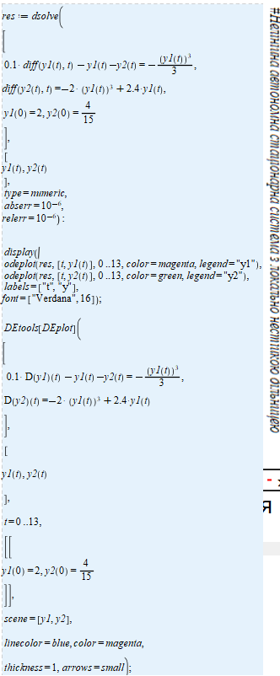

4. Опис інтерфейсу програми (керівництво користувача)

Завдання двох тіл

Завдання брюсселятора

Завдання качки

Завдання Алейникова

Нелінійна автономна стаціонарна система з локально нестійкою дільницею

